**Notice Admin**

**Partie Installation**

Afin de rendre utilisable le site, l’installation est nécessaire. Cette dernière est divisée en 4 rubriques.

Tout d’abord, vous allez devoir remplir la partie « Base de données » (cette dernière devra être préalablement créée). Différentes informations vous sont demandées ici : l’hôte, le nom, l’identifiant accompagné du mot de passe pour vous connecter à votre base de données. De plus, un champ supplémentaire est présent dans le cas où vous souhaiteriez installer plusieurs sites Gestion Stage avec la même base de données. Un bouton vous permettant de tester si la connexion avec votre base de données est disponible.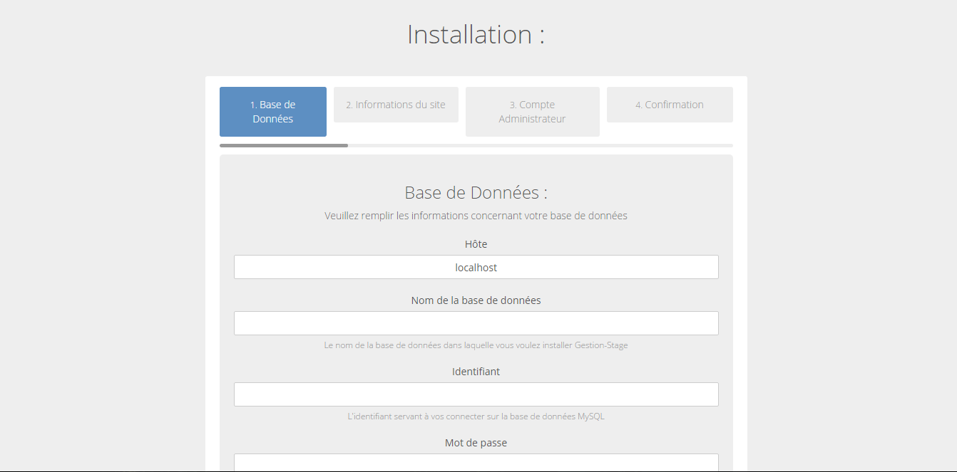

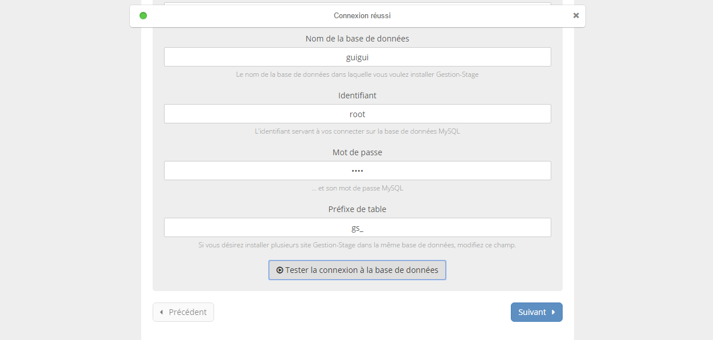

La deuxième rubrique comporte les informations directes au site. Dans cette dernière, le nom du site vous sera demandé, une courte description ainsi que quelques mots clés (permettant de trouver le site sur un moteur de recherche). Le nom de l’organisation utilisant Gestion Stage vous sera aussi demandé, ainsi qu’un email pour tout ce qui concerne la maintenance. Le but du site concerne le questionnaire en lui-même, de ce fait, une date butoire devra être indiquée. Enfin, Gestion Stage vous propose d’avoir accès à la météo en temps réel, cette dernière sera accessible via une Clé d’API que vous pourrez obtenir en vous inscrivant sur le site <https://openweathermap.org>.

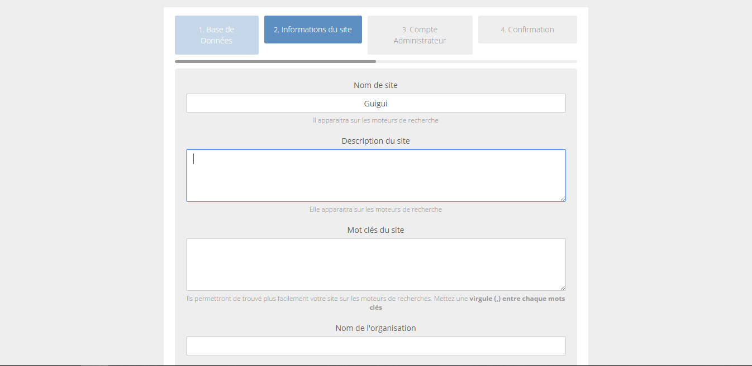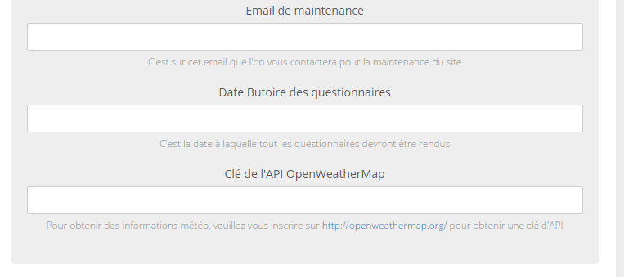

Dans la troisième rubrique, vous allez devoir créer votre compte avec les informations classiques : nom, prénom, mail, mot de passe, votre adresse et votre langue (ces informations pourront bien entendu être modifiées plus tard).

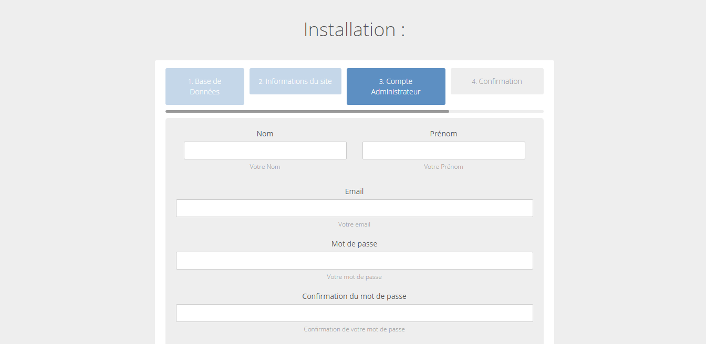

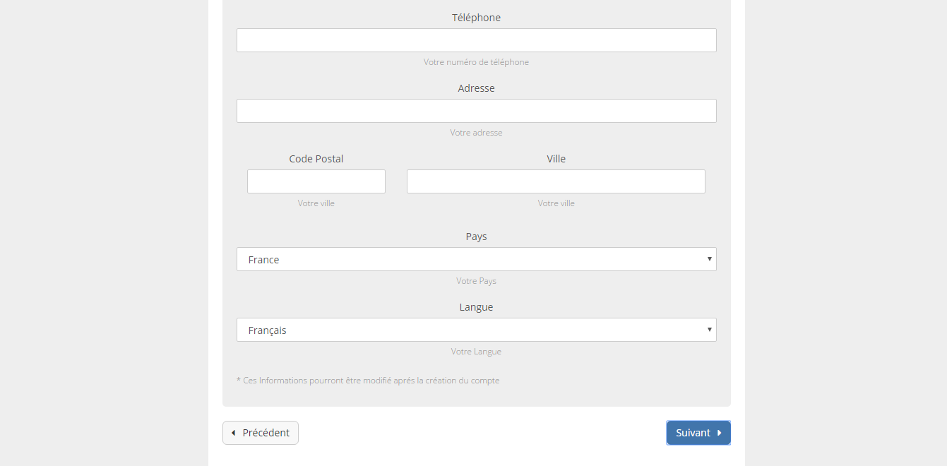

Enfin, la dernière partie n’est qu’une simple confirmation vous signalant qu’un questionnaire pré rempli sera d’ores et déjà installé, et que vous pourrez, bien entendu, accéder à votre système de Gestion de Stage.

**Accueil du site**

L’accueil du site est un tableau de bord. En effet, dessus vous pourrez accéder à une carte vous montrant le nombre de connexion et d’où elles proviennent à travers le monde. Ensuite, un option multi-langue vous est proposé, permettant ainsi un choix de 5 langues (français, anglais, allemand, espagnol, japonais).

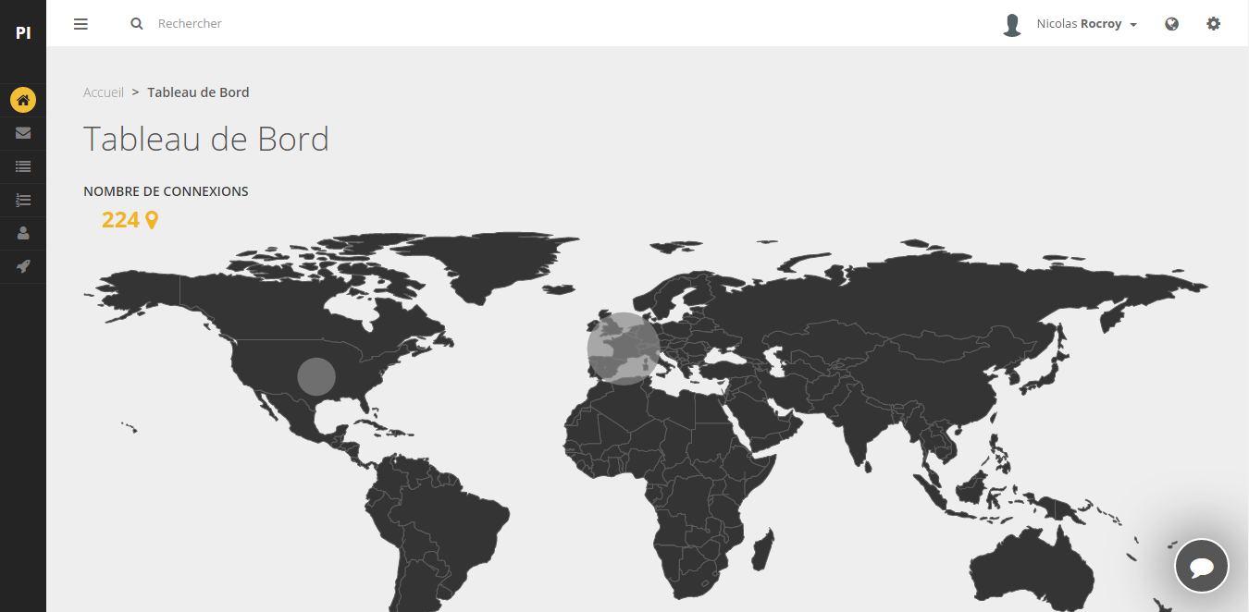

Ensuite, de petites statistiques vous sont proposés, que ce soit l’évolution du nombre de connexions, ou encore, la répartition des taux de réponses des questionnaires.

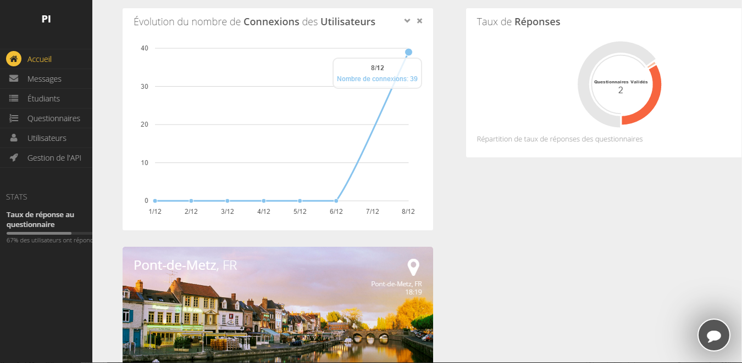

Un petit bonus sur la météo vous est proposé.

En cliquant sur votre nom, vous aurez accès à vos notifications. Enfin en cliquant sur le petit engrenage, vous aurez accès à la modification de votre compte.

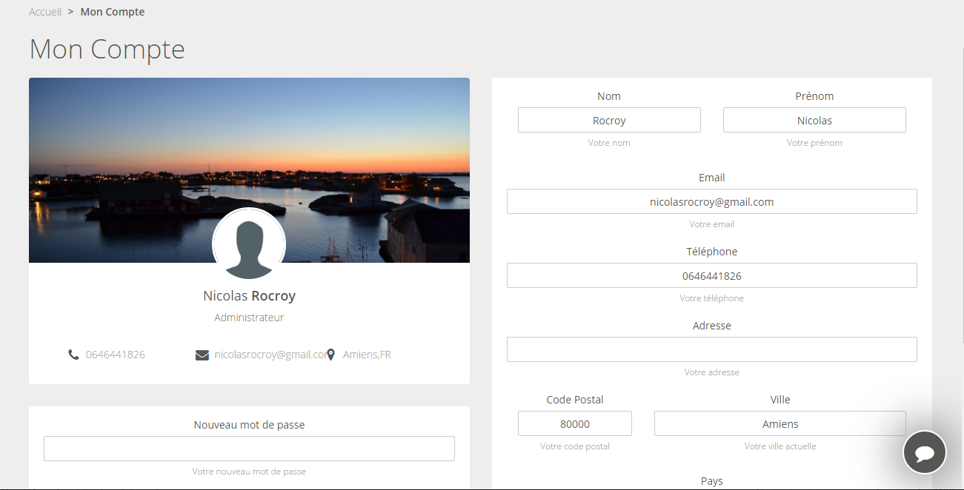

**Création du questionnaire**

La finalité de ce site est de noter les stagiaires. De ce fait, la création d’un questionnaire peut être mis en place (en plus du questionnaire initial). Cette dernière est simple et se décompose en 2 parties :

* Vous rentrez tout d’abord la question ;
* Vous proposez au minimum deux choix de réponse (vous pouvez en rajouter plus) ainsi que leur valeur attribuée (par exemple, si on répond « OUI » à une question du type : « Le stagiaire a-t-il fait preuve d’assiduité ? », la note grimpera de 3 points).

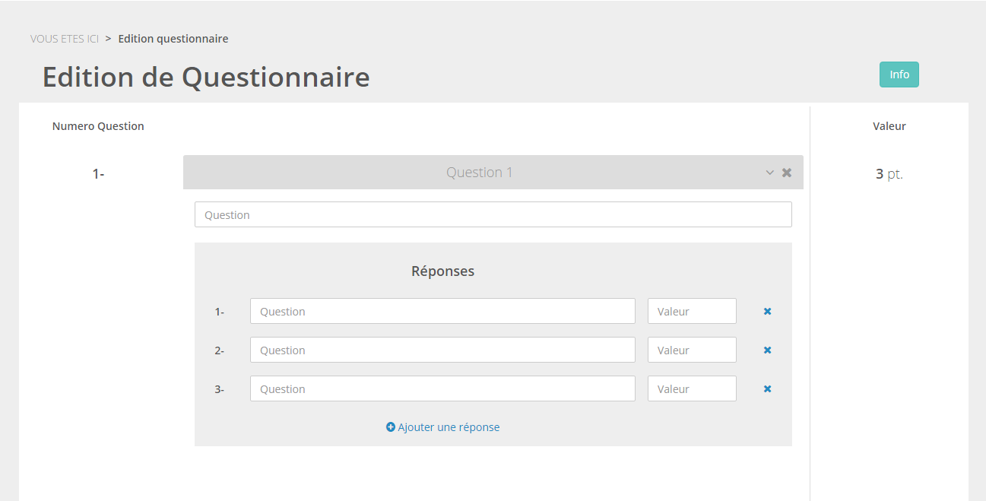

Après avoir tout rempli, vous trouverez la valeur totale du questionnaire. Enfin, après l’avoir enregistré, les autres utilisateurs y auront accès, notamment les tuteurs entreprise afin de le remplir.

**Liste des étudiants**

En accédant à la liste des étudiants, vous pourrez appliquer des modifications sur les stagiaires (modifier, supprimer ou voir le questionnaire). Leur tuteurs IUT et entreprise affiliés sont visibles eux aussi. Un champ de recherche est présent.

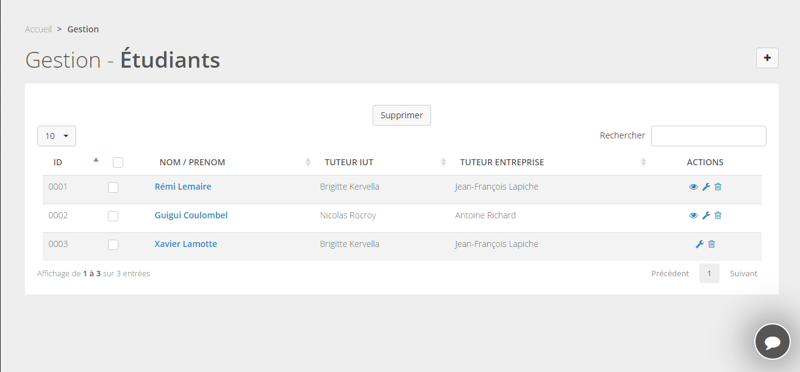

Via cette page, vous pouvez ajouter un nouvel étudiant en cliquant sut le « + », cela vous ouvrira cette page :

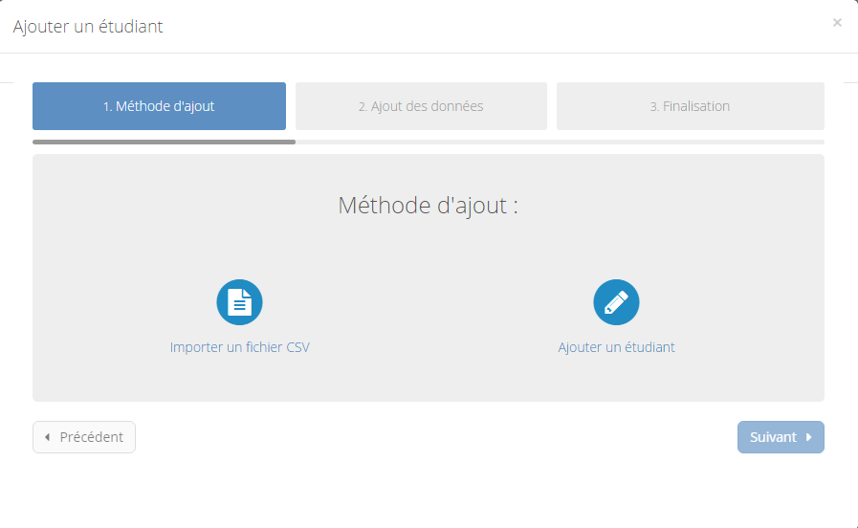

Deux méthodes d’ajout vous sont proposés :

* Soit vous importez un fichier CSV contenant les informations du stagiaire
* Soit vous faîtes manuellement en rentrant directement ses informations

Lors de la modification des informations du stagiaire, cette page s’ouvrira, vous permettant ainsi de faire la modification souhaitée.

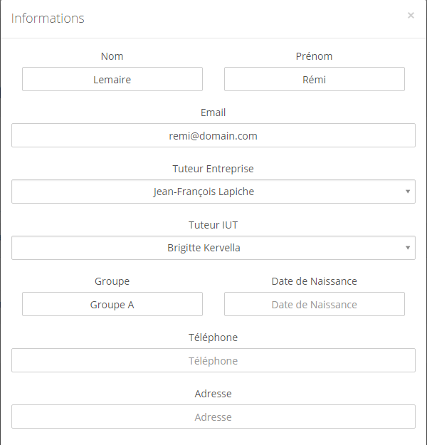

**Résultats des étudiants**

Via cette page, vous pouvez accéder à la liste complète des étudiants, mais avec les informations concernant leur questionnaire, c’est-à-dire leur note, et donc ainsi le statut de ce dernier.

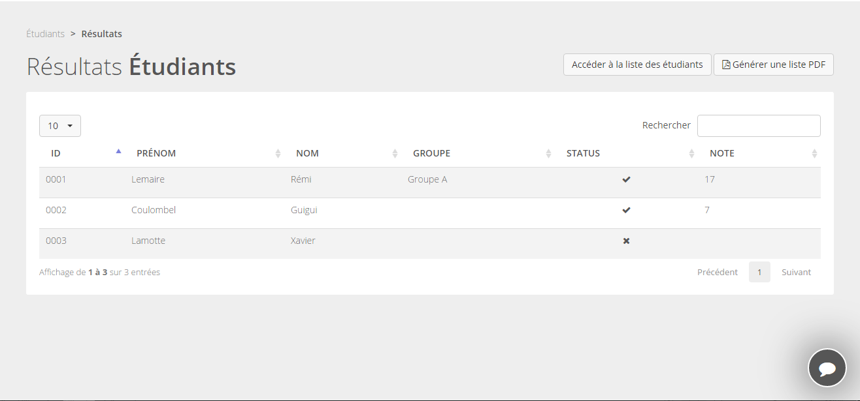

Une option vous permettant de générer une liste sous format PDF est présente.

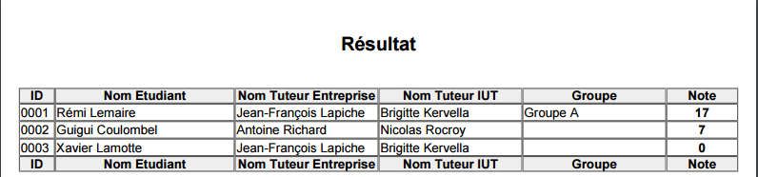

**Liste des utilisateurs**

Tout comme la liste des étudiants, vous pouvez accéder à la liste entière des utilisateurs du site.

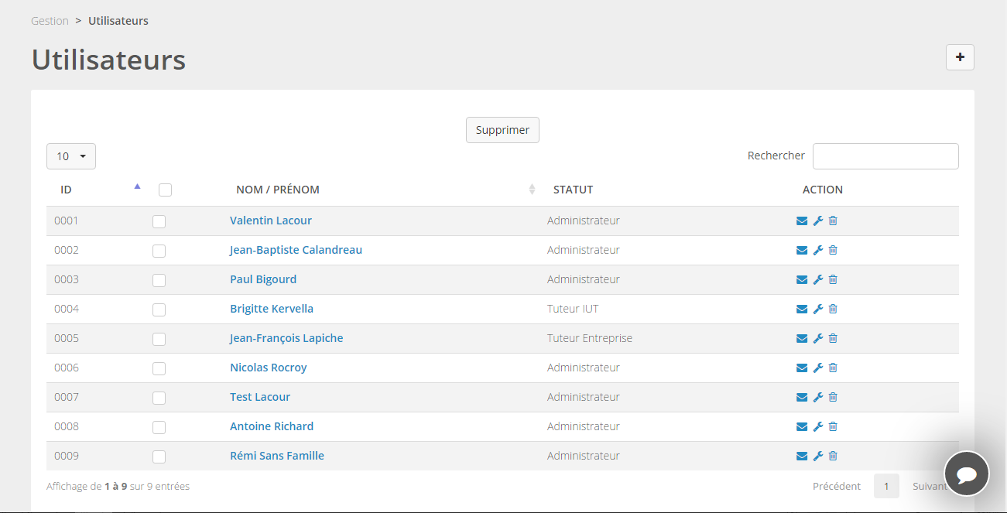

Vu que ces derniers sont des utilisateurs, une option vous permettant de leur envoyer un message privé est disponible directement via cette page. Prenant le même exemple que la liste des étudiants, vous pouvez ajouter un utilisateur de la même manière.

**Modification de l’API**

Lors de l’installation, vous avez rentré des informations concernant l’API. C’est sur cette page que vous allez pouvoir les modifier. On y retrouve tout naturellement les informations comme le nom du site, les mots-clés, l’e-mail de maintenance, ect.

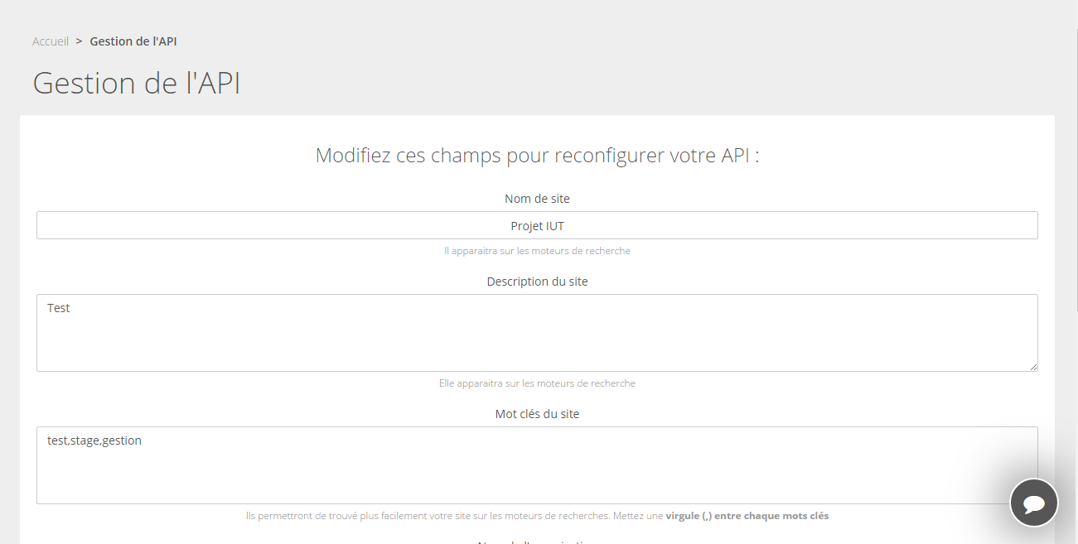

**Les messages**

Sur le site, vous aurez accès à une fonctionnalité d’envoi de messages privés entre utilisateurs. En effet, un tuteur IUT ou un tuteur entreprise peuvent avoir de courtes questions qui ne nécessitent pas forcément de passer par un mail. C’est pour cette fonction que l’envoi de messages privés a été mis en place sur la plateforme.

Etant administrateur, vous avez le droit d’envoyer des messages privés à tous les utilisateurs du site.

*Envoi d’un mail*

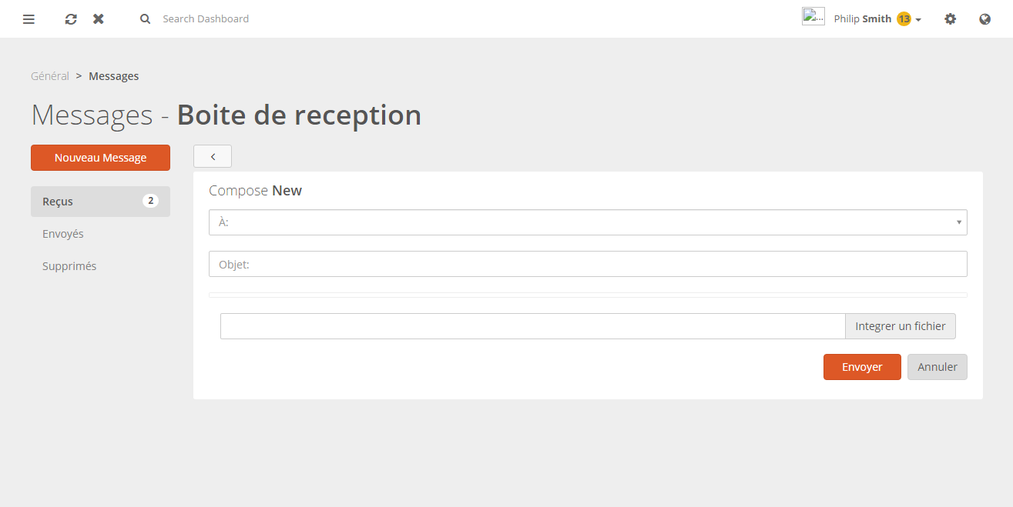

*Lecture d’un mail 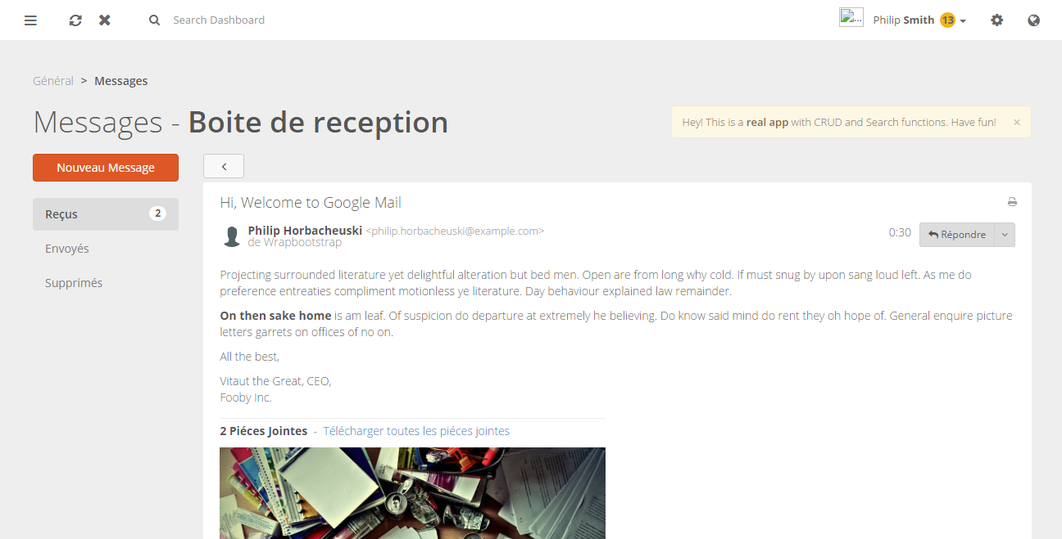*

*Votre boîte de réception*



